超市仓库管理系统
实现及测试文档

项目Git访问地址：
https://github.com/WiFi2333/Supermarket

超市仓库管理系统实现及测试小组
总组长：皮志鹏
实现组长：皮志鹏
测试组长：韩佳桐
组员：焦轩琦
李亭沂

目 录

1 系统实现 1
1.1人员安排 1
1.2 系统通用类实现 1
1.2.1 数据库通用类实现 1
1.3 系统登录模块实现 2
1.3.1 系统登录模块实现简介 2
1.3.2 系统登录模块相关类实现 2
1.3.3 系统登录模块文件及跳转关系 2
1.3.4 系统登录模块程序流程 3
1.3.5 系统登录模块实现界面 3
1.4 商品进货入库模块实现 5
1.4.1 商品进货入库模块实现简介 5
1.4.2 商品进货入库模块相关类实现 5
1.4.3 商品进货入库模块文件及跳转关系 5
1.4.4 商品进货入库模块程序流程 6
1.4.5 商品进货入库模块实现界面 7
1.5 商品销售出库模块实现 8
1.4.1 商品销售出库模块实现简介 8
1.4.2 商品销售出库模块相关类实现 8
1.4.3 商品销售出库模块文件及跳转关系 8
1.4.4 商品销售出库模块程序流程 9
1.4.5 商品销售出库模块实现界面 9
1.6 商品信息修改模块实现 11
1.6.1 商品销售出库模块实现简介 11
1.6.2 商品销售出库模块相关类实现 11
1.6.3 商品销售出库模块文件及跳转关系 11
1.6.4 商品销售出库模块程序流程 12
1.6.5 商品销售出库模块实现界面 12
1.7 商品查询、分类及统计模块实现 14
1.7.1 商品查询、分类及统计模块实现简介 14
1.7.2 商品查询、分类及统计模块相关类实现 14
1.7.3 商品查询、分类及统计模块文件及跳转关系 14
1.7.4 商品查询、分类及统计模块程序流程 15
1.7.5 商品查询、分类及统计模块实现界面 15
1.8 实现过程中的需求和设计变动情况说明 17
1.9 实现小结 18
2 系统测试 19
2.1人员安排 19
2.2 系统通用类测试 19
2.2.1 数据库通用类测试 19
2.2.2 系统通用类测试报告 20
2.3 系统登录模块测试 21
2.3.1 系统登录模块白盒测试用例 21
2.3.2 系统登录模块黑盒测试用例 21
2.3.3 系统登录模块测试报告 22
2.4 商品进货入库模块测试 24
2.4.1 商品进货入库模块白盒测试用例 24
2.4.2 商品进货入库模块黑盒测试用例 24
2.4.3 商品进货入库模块测试报告 25
2.5 商品销售出库模块测试 27
2.5.1 商品销售出库模块白盒测试用例 27
2.5.2 商品销售出库模块黑盒测试用例 27
2.5.3 商品销售出库模块测试报告 28
2.6 商品信息修改模块测试 31
2.6.1 商品信息修改模块白盒测试用例 31
2.6.2 商品信息修改模块黑盒测试用例 31
2.6.3 商品信息修改模块测试报告 31
2.7 商品查询、分类及统计模块测试 33
2.7.1 商品查询、分类及统计模块白盒测试用例 33
2.7.2 商品查询、分类及统计模块黑盒测试用例 33
2.7.3 商品查询、分类及统计模块测试报告 34
2.8 系统集成测试 37
2.9 系统测试小结 38
3 心得体会 39

1 系统实现

1.1人员安排
超市仓库管理系统系统实现小组
组长：皮志鹏
组员：韩佳桐
焦轩琦
李亭沂

1.2 系统通用类实现
把经常用到的操作封装在通用类中，需要用到哪种操作的时候直接调用封装好的类就可以实现操作。这样可以实现代码的可重用性，大大节省编写程序的时间。class Supermarket，本系统将通用类放入supermarket.h文件中。对于超市商品库存，分两个文件（Supermarket.h和Supermarket.cpp）写代码，Supermarket.h中定义商品类并给出需要注意的各项规范和函数列表，Supermarket.cpp负责将Supermarket.h中所涉及函数逐个实现。

1.2.1 数据库通用类实现
数据库建立，全局使用链式表进行存储，链式表节点是单个的商品类，有商品ID、商品名称、商品进价、商品售价、商品数量、商品单位、商品类别和详细的进库出库时间。采用链式表的数据结构存储每个商品类。如表1.1 所示。

表1.1 Supermarket类中的数据访问方法列表
函数名 | 函数需要执行的操作
QStandardItemModel* initForm() | 根据当前条件初始化界面UI、数据和时间
explicit Supermarket(QWidget *parent = 0) | 创建数据库界面
~Supermarket() | 析构函数，清空数据库销毁界面

1.3 系统登录模块实现

1.3.1 系统登录模块实现简介
系统登录模块为用户提供账号管理工具，以便用户对账号进行管理，密码正确则进入系统，否则不能登录，只有拥有管理员权限的用户可以登录系统。默认打开界面是游客界面，浏览游客界面信息，不能进行操作，可选择登录系统进入普通管理员或超级管理员身份。该模块用到账号登录账号权限检查等函数。

1.3.2 系统登录模块相关类实现
模块应用Supermarket类，QStandardItemModel* initForm()，根据当前条件初始化界面UI、数据和时间，void initAccount()用来实现初始化账户设置，void initUnAccount()用来实现反初始化账户，void on_pushButton_clicked()用来/实现账户登录。

1.3.3 系统登录模块文件及跳转关系
（1）模块涉及代码文件列表如表1.2所示。

表1.2 系统登录模块涉及代码文件列表
文件名 | 文件路径 | 文件说明
Supermarket.h | D:\manage Supermarket | C++代码文件，实现始化账户设置及账户登录。
Supermarket.cpp | D:\manage Supermarket | C++代码文件，实现始化账户设置及账户登录。

（2）模块涉及页面跳转关系图，如图1.1所示。
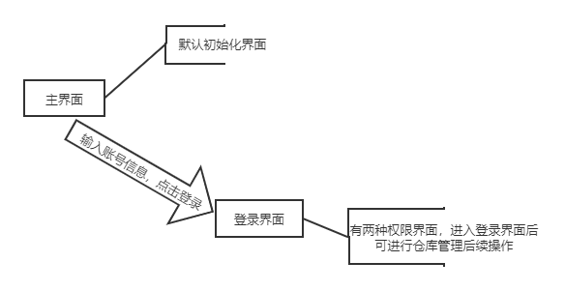
图1.1 系统登录模块涉及界面跳转关系图

1.3.4 系统登录模块程序流程
系统登录模块实现程序流程如图1.2所示。图中登录界面会使用主窗体中的特定块作为登录界面并显示登录信息，包括账户名称、账户类型、登录时长和当前时间。登录后分为管理员权限和超级管理员权限界面。
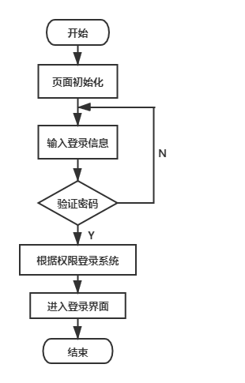
图1.2 系统登录模块程序流程图

1.3.5 系统登录模块实现界面
系统登录模块实现界面如图1.3-1.4所示。
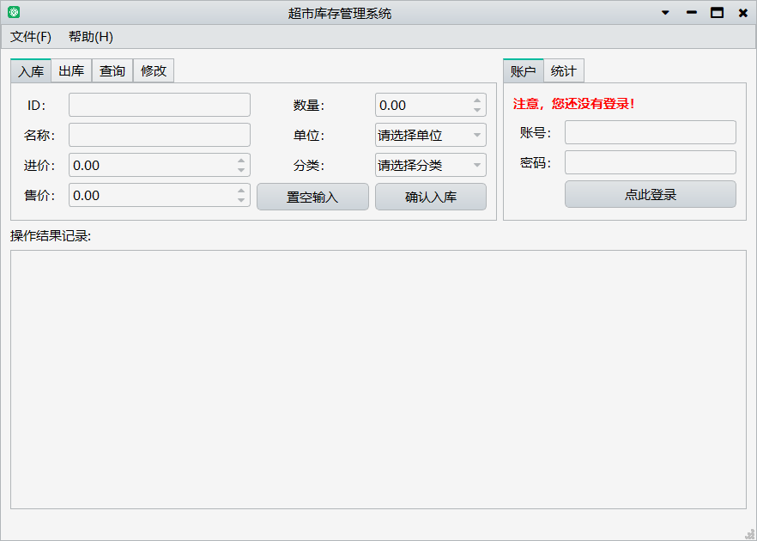
图1.3 系统登录模块实现界面1
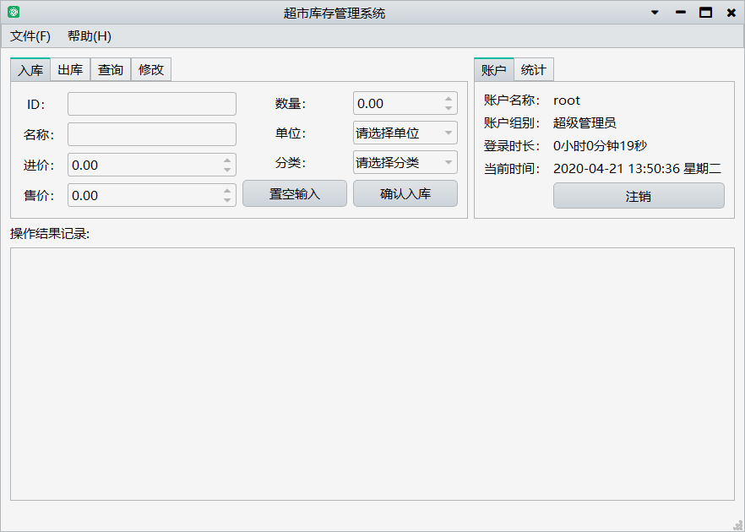
图1.4 系统登录模块实现界面2

1.4 商品进货入库模块实现

1.4.1 商品进货入库模块实现简介
操作工具栏，由主窗体提供的操作工具栏来进行数据信息的浏览和更新操作。点击“入库”按钮，将在操作工具栏下方显示入库窗口，用户可以在对应文本框中输入商品ID、名称等信息，还可以点击“置空输入”来清空文本框中的文字、点击“确认入库”来将商品信息增加到库存中。该模块用到入库操作函数。

1.4.2 商品进货入库模块相关类实现
模块应用Supermarket类，bool ManInput()用来实现人工输入并创建、入库商品,成功返回1,否则0，bool BatchInput()用来批量导入。

1.4.3 商品进货入库模块文件及跳转关系
（1）模块涉及代码文件列表如表1.3所示。

表1.3 商品进货入库模块涉及代码文件列表
文件名 | 文件路径 | 文件说明
Supermarket.h | D:\manage Supermarket | C++代码文件，实现商品进货入库。
Supermarket.cpp | D:\manage Supermarket | C++代码文件，实现商品进货入库。

（2）模块涉及页面跳转关系图，如图1.5所示。
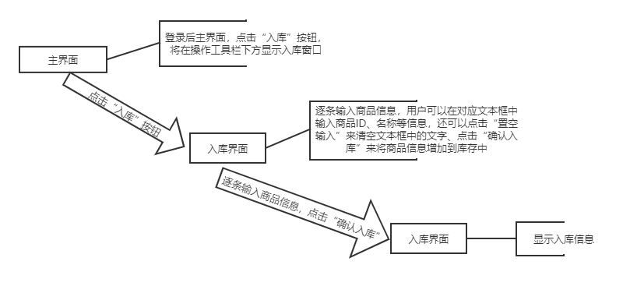
图1.5 商品进货入库模块涉及界面跳转关系图

1.4.4 商品进货入库模块程序流程
商品进货入库模块实现程序流程如图1.6所示。图中入库时逐个输入要输入的信息，可以选择进价售价单位数量分类等信息。
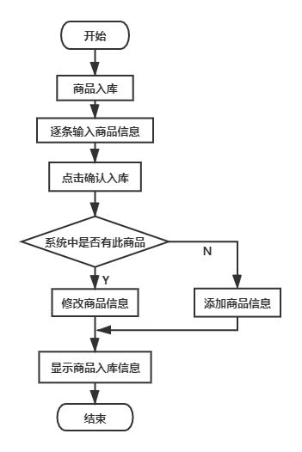
图1.6 商品进货入库模块程序流程图

1.4.5 商品进货入库模块实现界面
商品进货入库模块实现界面如图1.7-1.8所示。
图1.7 商品进货入库模块实现界面1
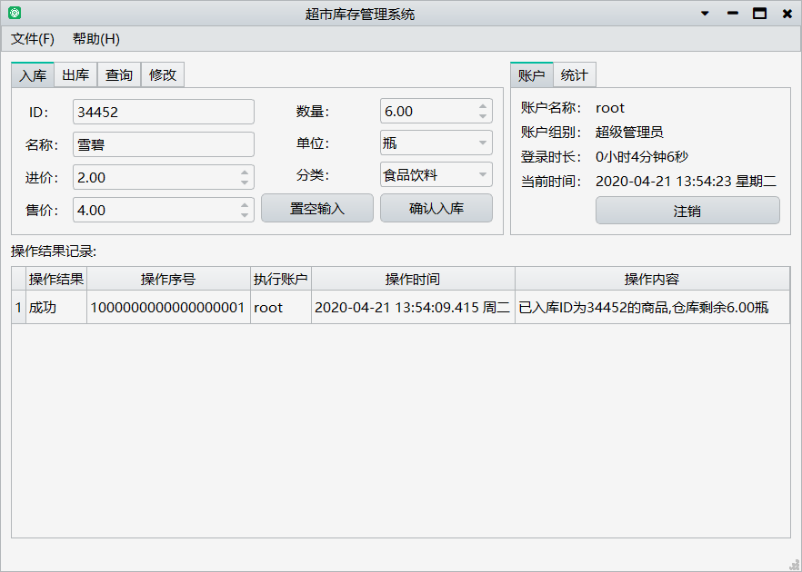
图1.8 商品进货入库模块实现界面2

1.5 商品销售出库模块实现

1.5.1 商品销售出库模块实现简介
商品销售出库后，对库存商品进行资料管理和统计，对产品的销售单进行录入管理和统计，是整个仓库管理系统的重要部分。出库时输入出库的ID和数量。该模块用到的数出库函数。

1.5.2 商品销售出库模块相关类实现
模块应用Supermarket类，bool OutStorage()出库操作。

1.5.3 商品销售出库模块文件及跳转关系
（1）模块涉及代码文件列表如表1.4所示。

表1.4 商品销售出库模块涉及代码文件列表
文件名 | 文件路径 | 文件说明
Supermarket.h | D:\manage Supermarket | C++代码文件，实现商品销售出库。
Supermarket.cpp | D:\manage Supermarket | C++代码文件，实现商品销售出库。

（2）模块涉及页面跳转关系图，如图1.9所示。
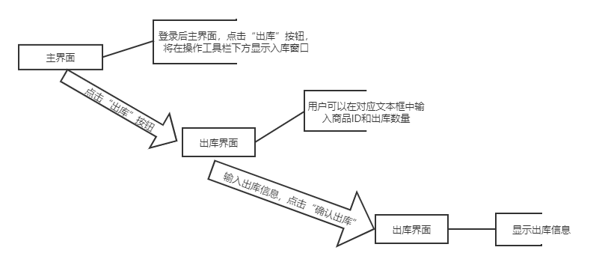
图1.9 商品销售出库模块涉及界面跳转关系图

1.5.4 商品销售出库模块程序流程
商品销售出库模块实现程序流程如图1.10所示。图中出库时输入出库的ID和数量。
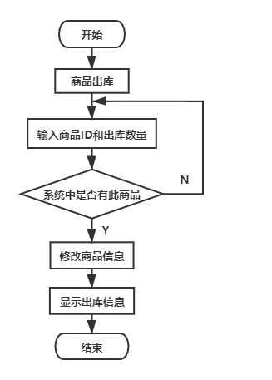
图1.10 商品销售出库模块程序流程图

1.5.5 商品销售出库模块实现界面
商品销售出库模块实现界面如图1.11-1.12所示。
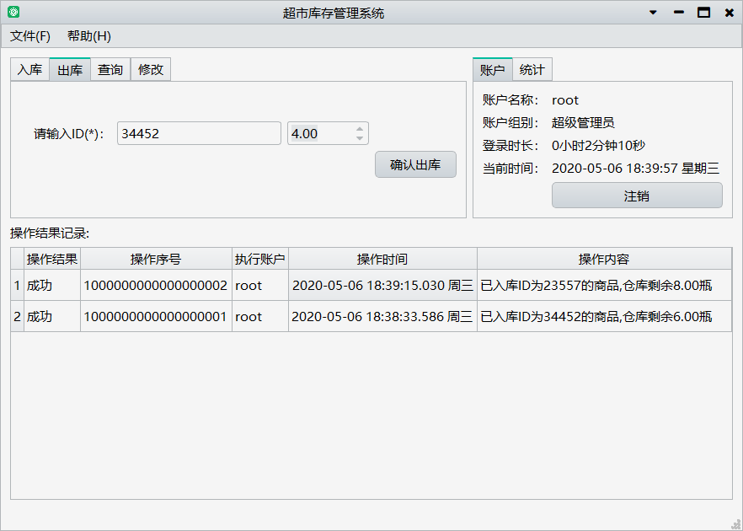
图1.11 商品销售出库模块实现界面1
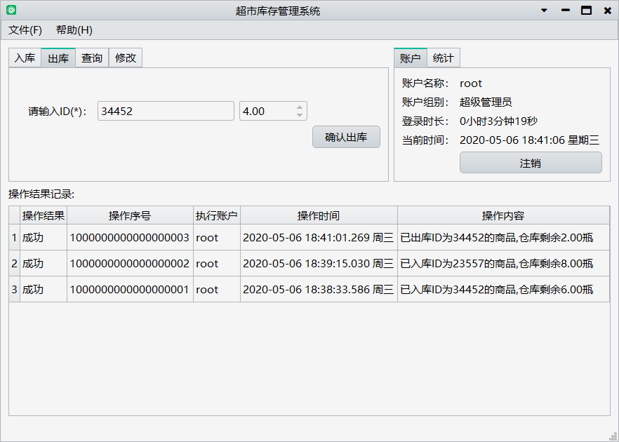
图1.12 商品销售出库模块实现界面2

1.6 商品信息修改模块实现

1.6.1 商品信息修改模块实现简介
当商品原有库存信息发生变化，以及发现某录入信息错误需修改时进行修改，并对其他相关信息进行修改。修改商品信息是整个管理系统的核心内容，如何使进出库的商品修改更好的衔接，是管理系统成功与否的关键。该模块用到的为修改函数。

1.6.2 商品信息修改模块相关类实现
模块应用Supermarket类，bool SetDate()修改数据。

1.6.3 商品信息修改模块文件及跳转关系
（1）模块涉及代码文件列表如表1.5所示。

表1.5 商品信息修改模块涉及代码文件列表
文件名 | 文件路径 | 文件说明
Supermarket.h | D:\manage Supermarket | C++代码文件，实现商品信息修改。
Supermarket.cpp | D:\manage Supermarket | C++代码文件，实现商品信息修改。

（2）模块涉及页面跳转关系图，如图1.13所示。
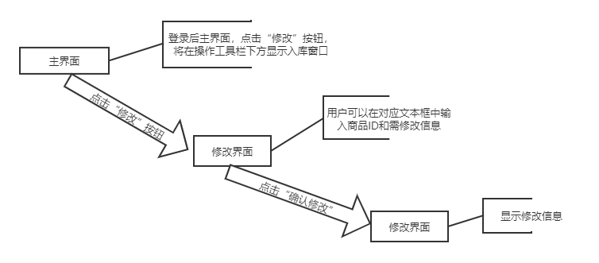
图1.13 商品信息修改模块涉及界面跳转关系图

1.6.4 商品信息修改模块程序流程
商品信息修改模块实现程序流程如图1.14所示。图中发现某录入信息错误需修改时进行修改，点击修改进入修改界面，输入商品ID并对其他相关信息进行修改。
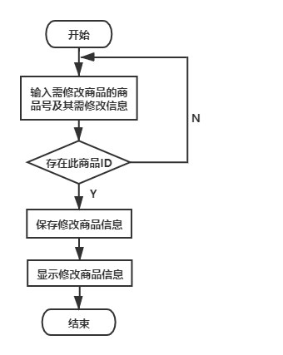
图1.14 商品信息修改模块程序流程图

1.6.5 商品信息修改模块实现界面
商品信息修改模块实现界面如图1.15-1.16所示。
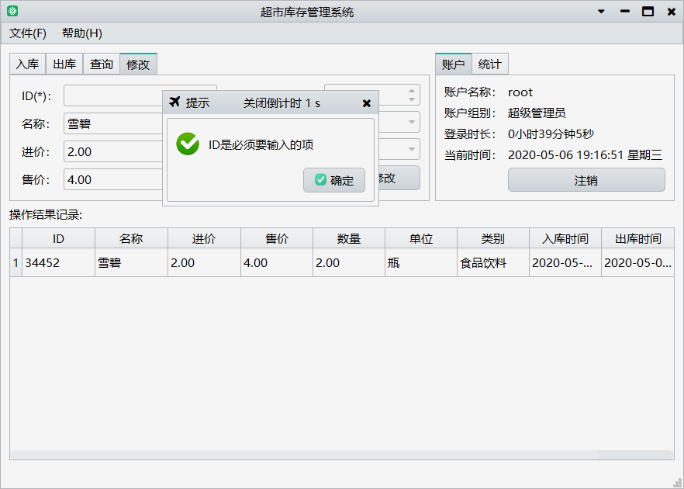
图1.15 商品信息修改模块实现界面1
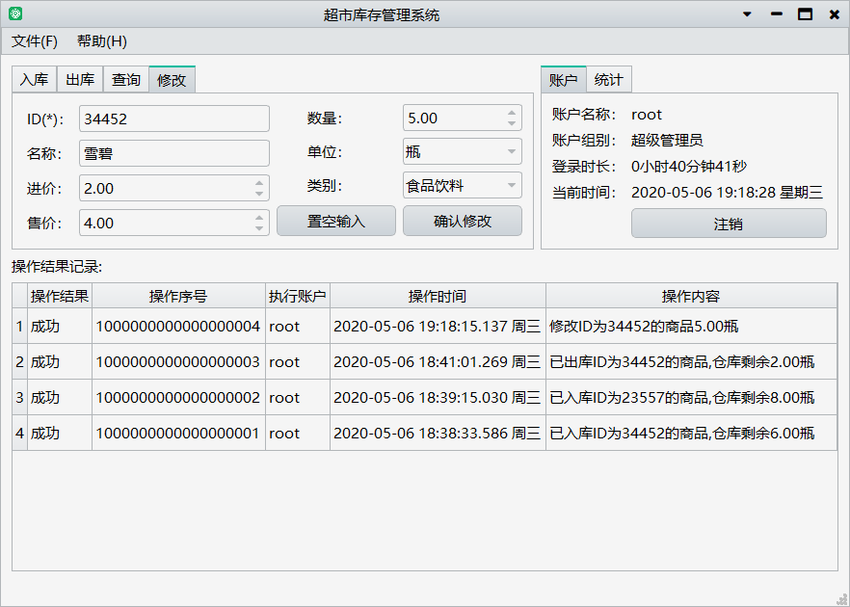
图1.16 商品信息修改模块实现界面2

1.7 商品查询、分类及统计模块实现

1.7.1 商品查询、分类及统计模块实现简介
统计页面中有商品种数，员工总数，总支出和价值的统计。查询时可以选择查询的ID，名称。查询时可以选择查询的ID，名称。该模块用到搜索查询函数与统计函数。

1.7.2 商品查询、分类及统计模块相关类实现
模块应用Supermarket类，Good* SearchChild(string pid)搜索查询部件，元搜索，void Search()搜索查询，bool CheckID(string pid)检查当前的商品ID是否合法，void Statistics()统计中心。

1.7.3 商品查询、分类及统计模块文件及跳转关系
（1）模块涉及代码文件列表如表1.6所示。

表1.6 商品查询、分类及统计模块涉及代码文件列表
文件名 | 文件路径 | 文件说明
Supermarket.h | D:\manage Supermarket | C++代码文件，实现商品信息查询、分类及统计。
Supermarket.cpp | D:\manage Supermarket | C++代码文件，实现商品信息查询、分类及统计。

（2）模块涉及页面跳转关系图，如图1.17所示。
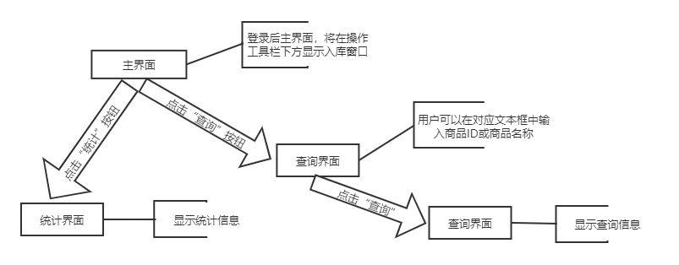
图1.17商品查询、分类及统计模块涉及界面跳转关系图

1.7.4 商品查询、分类及统计模块程序流程
商品查询、分类及统计模块实现程序流程如图1.18所示。图中统计页面中有商品种数，员工总数，总支出和价值的统计。查询时可以选择查询的ID，名称。
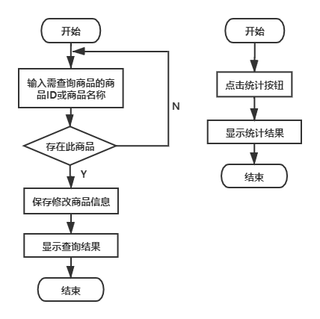
图1.18 商品查询、分类及统计模块程序流程图

1.7.5 商品查询、分类及统计模块实现界面
商品查询、分类及统计模块实现界面如图1.19-1.20所示。
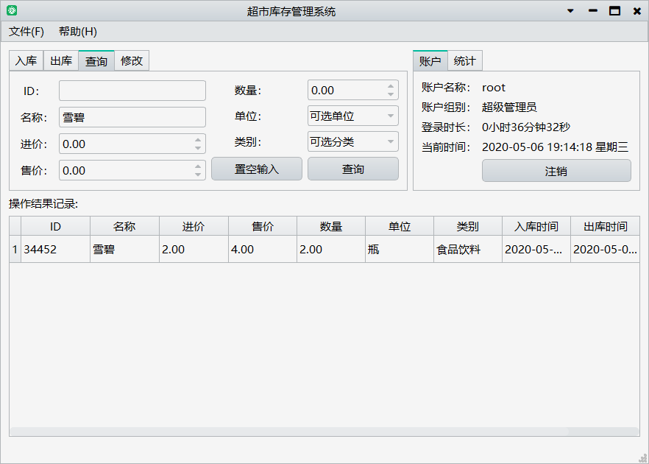
图1.19 商品查询、分类及统计模块实现界面1
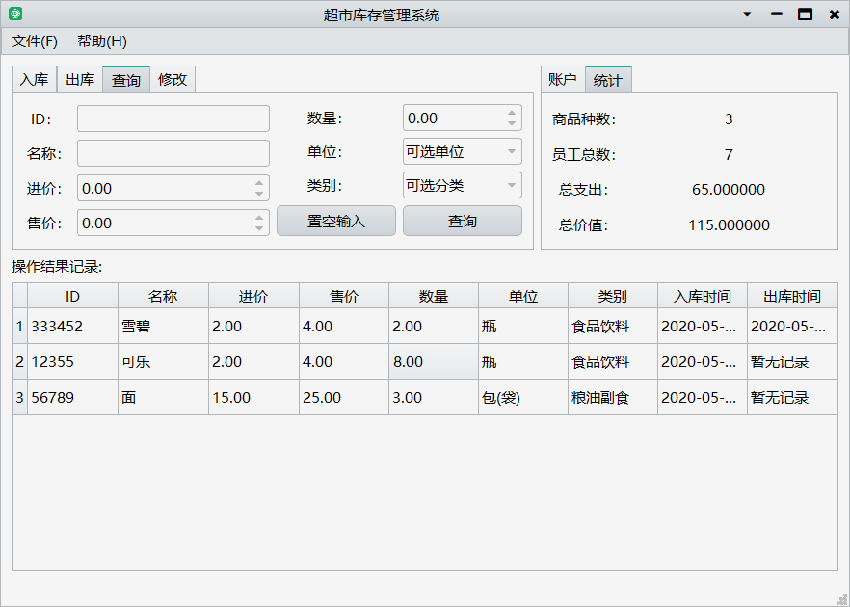
图1.20 商品查询、分类及统计模块实现界面2

1.8 实现过程中的需求和设计变动情况说明
如果实现过程中对发现相关需求、设计有变动，对需求和设计变动情况进行
说明。
增设帮助按钮
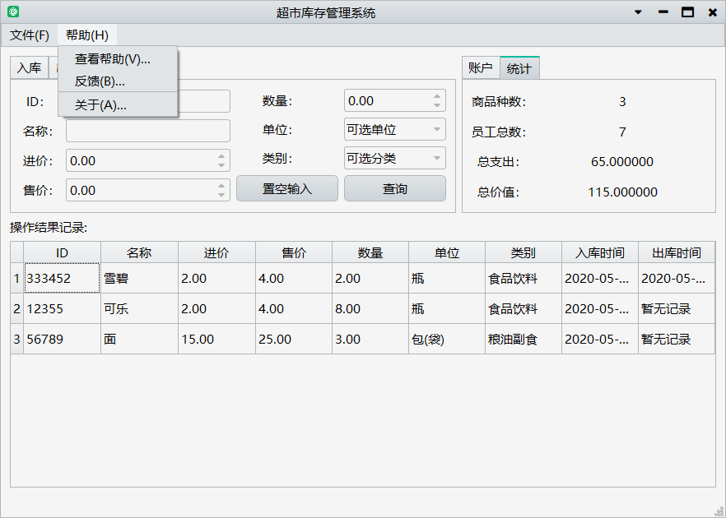
图1.21 帮助实现界面
可以根据用户需要修改界面颜色
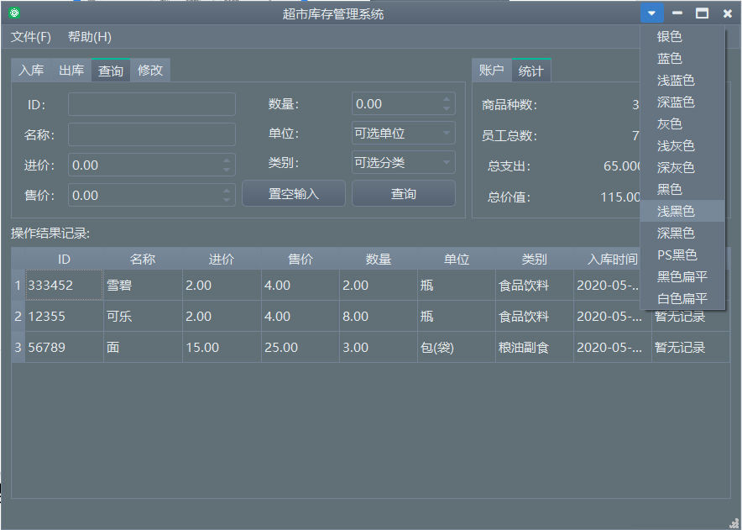
图1.21 更改颜色实现界面

1.9 实现小结
我们最终实现了此系超市仓库管理系统。此系统可以实现超市商品的创建、分类、出库、入库、修改等管理功能，并且实现库存商品的各种查询和统计功能，拥有人机交互界面。此系统还存在很多不足之处，因为时间紧张，没有考虑到更复杂的情况如打折、促销等活动，还需要改进。已实现功能的情况如下：
系统登录：为用户提供账号管理工具，以便用户对账号进行管理，账号分为超级管理员、普通管理员、游客三级；
商品进货入库：向仓库中添加商品信息，对库存商品进行资料管理和统计；
商品销售出库：对库存商品进行资料管理和统计，对产品的销售单进行录入管理和统计；
商品信息修改：当商品售出或信息错误时对原有库存信息进行修改，并对其他相关信息进行修改，以商品ID为准，再输入其他项后如果与原信息不同会改成用户输入的信息；
商品查询、分类及统计：将根据用户的需要对进货入库、销售出库、库存情况进行查询，并能打印详细信息，还可以分类列出全部商品信息，结果以列表的形式可视化地即时显示。可进行数据导入，导出，批量处理商品信息。并且可以导出操作记录，用户还可以根据个人喜好修改界面颜色。

2 系统测试

2.1人员安排
超市仓库管理系统测试小组
组长：韩佳桐
组员：皮志鹏
李亭沂
焦轩琦

2.2 系统通用类测试

2.2.1 数据库通用类测试
（1）白盒测试用例
商品管理测试用例如表2.1所示。
表2.1 通用测试用例表
用例名称 | 发布新消息测试用例
用例id | C-001
基本描述 | 管理员登录系统后可打开各个使用界面。
测试方案 | 测试正确选择不同功能等情况。
输入数据 | 输入正确数据。
预期结果 | 测试正确执行，可进入各功能界面。
（2）黑盒测试用例
商品管理测试用例如表2.2所示。
表2.2 通用测试用例表
用例名称 | 发布新消息测试用例
用例id | C-002
基本描述 | 管理员登录系统后可打开各个使用界面。
测试方案 | 测试正确选择不同功能等情况。
输入数据 | 点击不同按钮进入界面。
预期结果 | 测试正确执行，可进入各功能界面。

2.2.2 系统通用类测试报告
系统通用类测试报告如表2.3所示。
表2.3系统通用类测试报告
序号 | 功能 | 结果描述 |  |  | 统计项
序号 | 功能 | 应达目标 | 实际结果 | 出现错误条件（几率） | 错误类型 | 测试者 | 测试日期 | 改正日期 | 状态
1 | 打开各个使用界面 | 进入功能界面 | 进入功能界面 | 未发生错误 |  | 皮志鹏 | 2020-4-21 | 2020-4-21 | 完成

2.3 系统登录模块测试

2.3.1 系统登录模块白盒测试用例
系统登录测试用例如表2.4所示。
表2.4 系统登录测试用例表
用例名称 | 系统登录用例测试用例
用例id | C-003
基本描述 | 输入账号密码，进行超市仓库管理系统登录。
测试方案 | 测试正确输入账号信息等情况。
输入数据 | 输入正确数据。
预期结果 | 测试正确执行，超市仓库管理系统登录成功。

2.3.2 系统登录模块黑盒测试用例
系统登录测试用例如表2.5所示。
表2.5 系统登录测试用例表
用例名称 | 系统登录用例测试用例
用例id | C-004
基本描述 | 输入账号密码，进行超市仓库管理系统登录。
测试方案 | 测试正确输入、输入错误和不输入账号信息等情况。
输入数据 | 1.输入正确数据。  2.输入错误账号信息。  3.不输入账号信息。
预期结果 | 第一组测试正确执行，超市仓库管理系统登录成功。  第二组测试系统提示账号或密码错误。  第三组测试系统提示账号或密码错误。

2.3.3 系统登录模块测试报告
系统登录模块测试报告如表2.6所示。
表2.6 系统登录模块测试报告
序号 | 功能 | 结果描述 |  |  | 统计项
序号 | 功能 | 应达目标 | 实际结果 | 出现错误条件（几率） | 错误类型 | 测试者 | 测试日期 | 改正日期 | 状态
1 | 登录系统 | 登录系统 | 根据输入账号信息登录成功或输入错误账号未进入系统 | 未发生错误 |  | 韩佳桐 | 2020-5-6 | 2020-5-6 | 完成
1 | 登录系统 | 如下图2.1，2.2，2.3
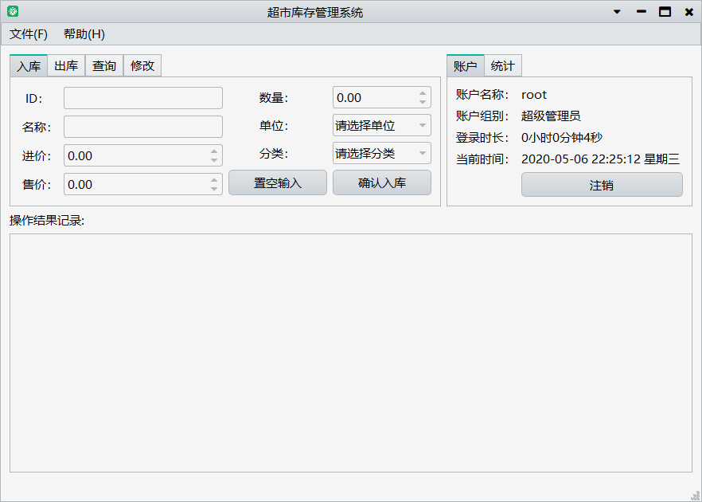
图2.1 输入正确数据
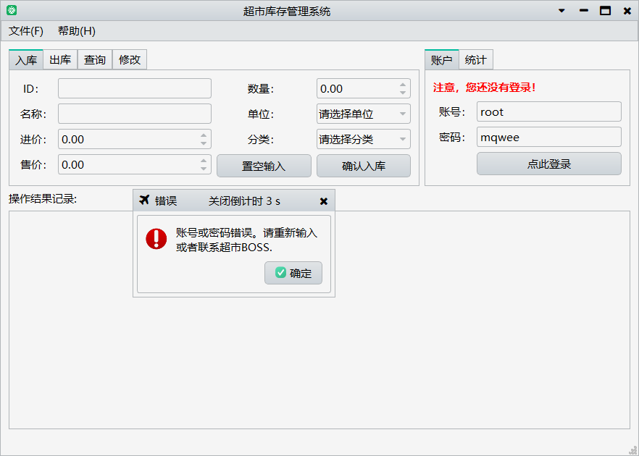
图2.2 输入错误账号信息
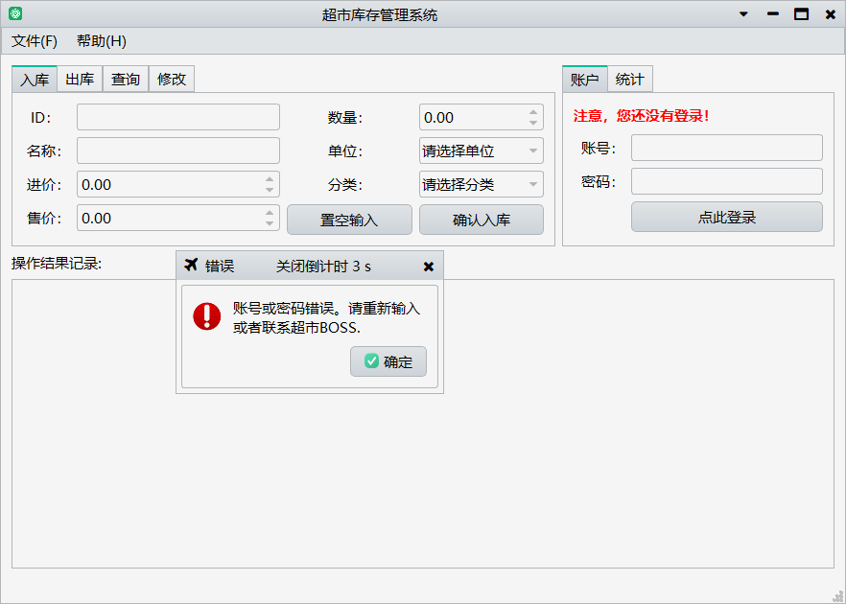
图2.3 不输入账号信息

2.4 商品进货入库模块测试

2.4.1 商品进货入库模块白盒测试用例
商品进货入库测试用例如表2.7所示。
表2.7 商品进货入库测试用例表
用例名称 | 商品进货入库用例测试用例
用例id | C-005
基本描述 | 输入商品信息，确认入库，进行商品入库。
测试方案 | 测试正确输入商品信息情况。
输入数据 | 输入正确数据。
预期结果 | 测试正确执行，商品成功入库。

2.4.2 商品进货入库模块黑盒测试用例
商品进货入库测试用例如表2.8所示。
表2.8 商品进货入库测试用例表
用例名称 | 商品进货入库用例测试用例
用例id | C-006
基本描述 | 输入商品信息，确认入库，进行商品入库。
测试方案 | 测试正确输入商品信息，输入相同ID及名称商品等情况。
输入数据 | 1.输入正确数据。  2.输入与上一条记录相同的商品ID，商品名，但是不同类别商品信息。  3.重复商品相同类别添加入库。
预期结果 | 第一组测试正确执行，商品成功入库。  第二组测试系统提示请选择商品类型进行添加。  第三组测试商品成功入库，添加商品入库信息并且库存信息进行更新。

2.4.3 商品进货入库模块测试报告
商品进货入库模块测试报告如表2.9所示。
表2.9 商品进货入库模块测试报告
序号 | 功能 | 结果描述 |  |  | 统计项
序号 | 功能 | 应达目标 | 实际结果 | 出现错误条件（几率） | 错误类型 | 测试者 | 测试日期 | 改正日期 | 状态
1 | 商品进货入库 | 成功添加商品入库信息 | 成功添加商品入库信息 | 未发生错误 |  | 韩佳桐 | 2020-5-6 | 2020-5-6 | 完成
1 | 商品进货入库 | 图2.4
2 | 重复商品不同类别添加入库 | 不能添加商品入库信息并且提示错误信息 | 不能添加商品入库信息并且提示错误信息 | 未发生错误 |  | 韩佳桐 | 2020-5-6 | 2020-5-6 | 完成
2 |  | 图2.5
3 | 重复商品相同类别添加入库 | 添加商品入库信息并且库存信息进行更新 | 添加商品入库信息并且库存信息进行更新 | 未发生错误 |  | 韩佳桐 | 2020-5-6 | 2020-5-6 | 完成
3 |  | 图2.6
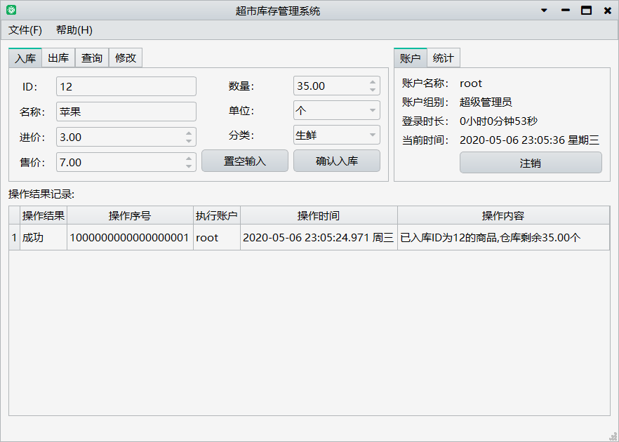
图2.4 商品入库
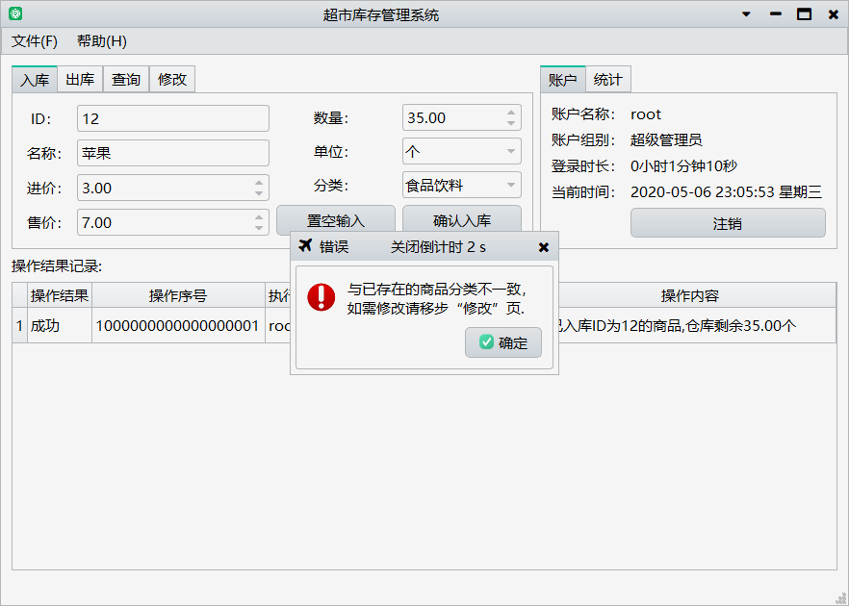
图2.5 重复商品不同类别添加入库
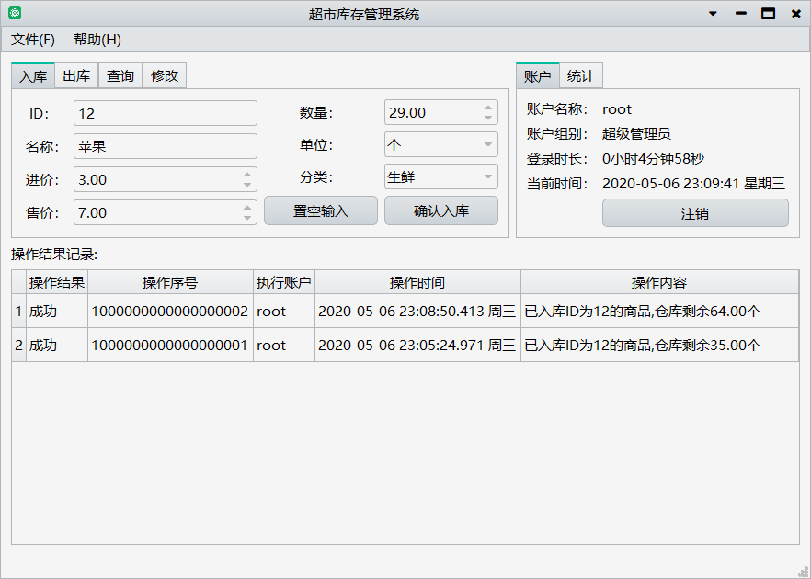
图2.6 重复商品相同类别添加入库

2.5 商品销售出库模块测试

2.5.1 商品销售出库模块白盒测试用例
商品销售出库测试用例如表2.10所示。
表2.10 商品销售出库测试用例表
用例名称 | 商品销售出库用例测试用例
用例id | C-007
基本描述 | 输入出库商品ID和出库数量，确认出库，进行商品出库。
测试方案 | 测试正确输入商品信息等情况。
输入数据 | 输入正确数据。
预期结果 | 测试正确执行，商品成功入库。

2.5.2 商品销售出库模块黑盒测试用例
商品销售出库测试用例如表2.11所示。
表2.11 商品销售出库测试用例表
用例名称 | 商品销售出库用例测试用例
用例id | C-008
基本描述 | 输入出库商品ID和出库数量，确认出库，进行商品出库。
测试方案 | 测试正确输入商品信息，输入相同ID及名称商品等情况。
输入数据 | 1.输入正确数据。  2.输入与上一条记录相同的商品ID，商品名，但是不同类别商品信息。  3.重复商品相同类别添加入库。
预期结果 | 第一组测试正确执行，商品成功入库。  第二组测试系统提示请选择商品类型进行添加。  第三组测试商品成功入库，添加商品入库信息并且库存信息进行更新。

2.5.3 商品销售出库模块测试报告
商品销售出库模块测试报告如表2.12所示。
表2.12 商品销售出库模块测试报告
序号 | 功能 | 结果描述 |  |  | 统计项
序号 | 功能 | 应达目标 | 实际结果 | 出现错误条件（几率） | 错误类型 | 测试者 | 测试日期 | 改正日期 | 状态
1 | 未输入商品ID或输入错误ID | 不能添加商品出库信息并且提示错误信息 | 不能添加商品出库信息并且提示错误信息 | 未发生错误 |  | 焦轩琦 | 2020-5-7 | 2020-5-7 | 完成
1 | 未输入商品ID或输入错误ID | 图2.7，图2.8
2 | 商品销售出库 | 成功添加商品出库信息并且更新库存信息 | 成功添加商品出库信息并且更新库存信息 | 未发生错误 |  | 焦轩琦 | 2020-5-7 | 2020-5-7 | 完成
2 |  | 图2.9
3 | 输入出库数量大于商品库存 | 不能添加商品出库信息并且提示错误信息 | 不能添加商品出库信息并且提示错误信息 | 未发生错误 |  | 焦轩琦 | 2020-5-7 | 2020-5-7 | 完成
3 |  | 图2.10

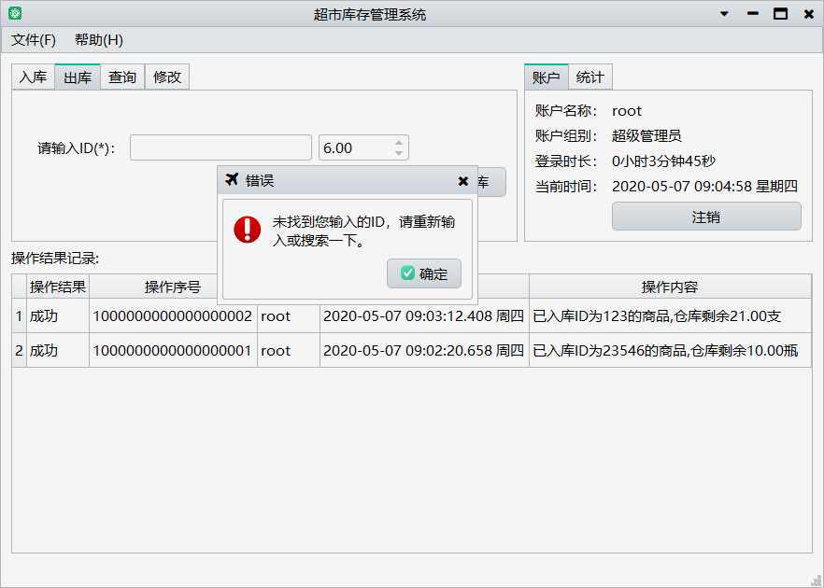
图2.7 未输入商品ID
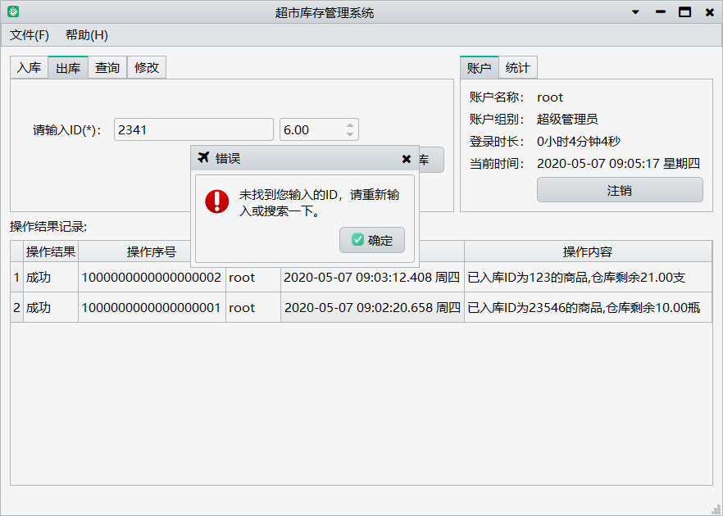
图2.8 输入错误ID
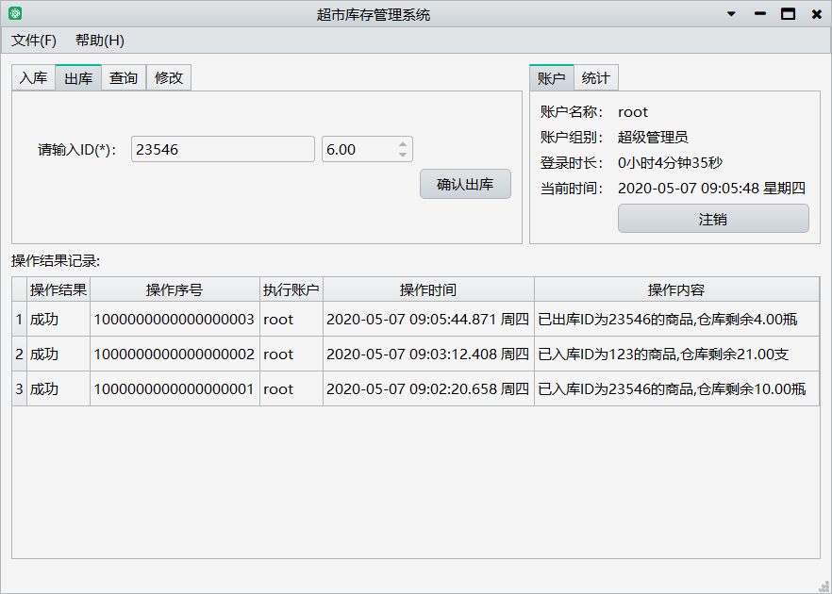
图2.9 商品销售出库
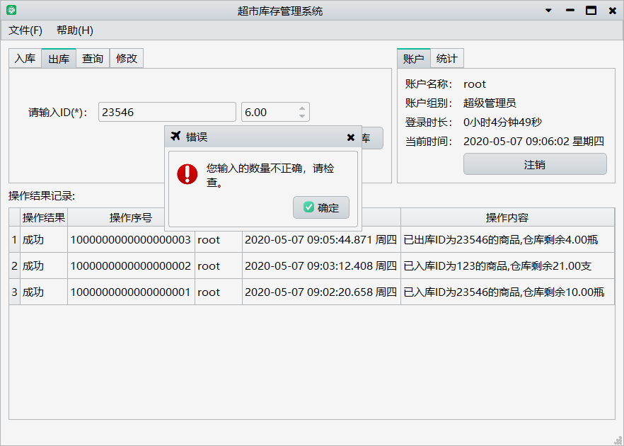
图2.10 输入出库数量大于商品库存

2.6 商品信息修改模块测试

2.6.1 商品信息修改模块白盒测试用例
商品信息修改测试用例如表2.13所示。
表2.13 商品信息修改测试用例表
用例名称 | 商品信息修改用例测试用例
用例id | C-009
基本描述 | 输入商品ID及修改信息，进行商品信息修改。
测试方案 | 测试正确输入修改信息等情况。
输入数据 | 输入正确数据。
预期结果 | 测试正确执行，商品信息修改成功。

2.6.2 商品信息修改模块黑盒测试用例
商品信息修改测试用例如表2.14所示。
表2.14 商品信息修改测试用例表
用例名称 | 商品信息修改用例测试用例
用例id | C-010
基本描述 | 输入商品ID及修改信息，进行商品信息修改。
测试方案 | 测试正确输入商品ID及修改信息和不输入商品ID修改信息等情况。
输入数据 | 1不输入商品ID进行商品信息修改。  2. .输入正确数据。
预期结果 | 第一组测试不能修改，系统提示商品ID是必输入项。  第二组测试正确执行，商品信息修改成功。

2.6.3 商品信息修改模块测试报告
商品信息修改模块测试报告如表2.15所示。
表2.15 商品信息修改模块测试报告
序号 | 功能 | 结果描述 |  |  | 统计项
序号 | 功能 | 应达目标 | 实际结果 | 出现错误条件（几率） | 错误类型 | 测试者 | 测试日期 | 改正日期 | 状态
1 | 未输入商品ID点击修改 | 不能修改商品信息并且提示ID是必输入项 | 不能修改商品信息并且提示ID是必输入项 | 未发生错误 |  | 皮志鹏 | 2020-5-7 | 2020-5-7 | 完成
1 | 未输入商品ID点击修改 | 图2.11
2 | 商品信息修改 | 成功修改商品信息并且更新商品信息 | 成功修改商品信息并且更新商品信息 | 未发生错误 |  | 皮志鹏 | 2020-5-7 | 2020-5-7 | 完成
2 |  | 图2.12

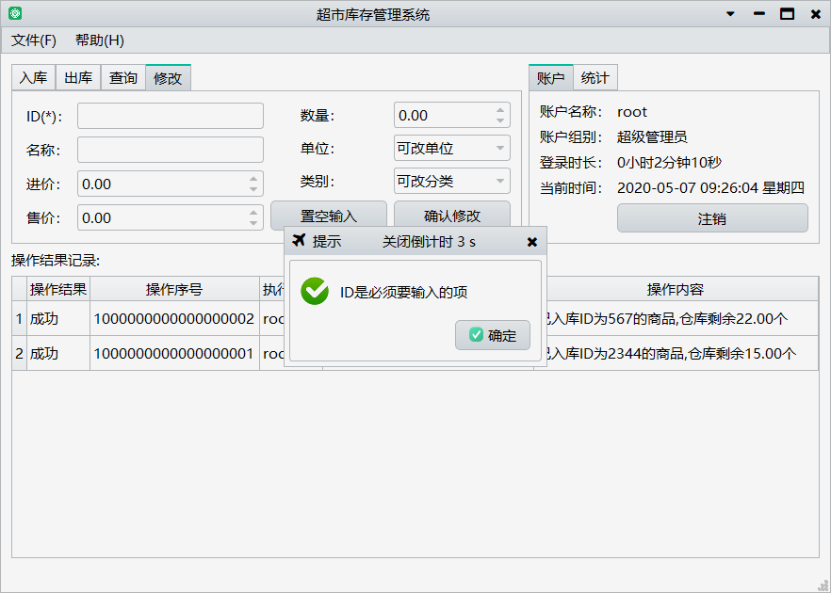
图2.11 未输入商品ID点击修改
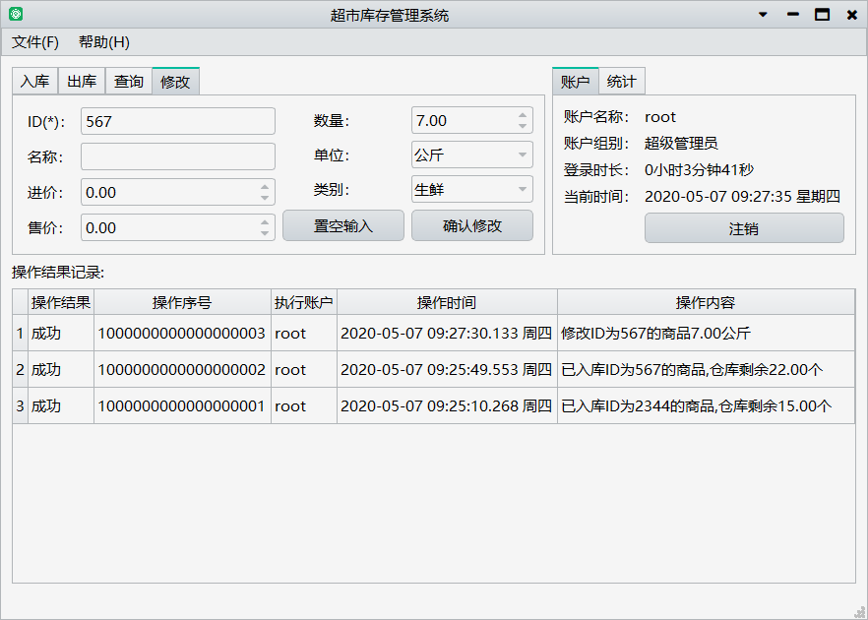
图2.12 商品信息修改

2.7 商品查询、分类及统计模块测试

2.7.1 商品查询、分类及统计模块白盒测试用例
商品查询、分类及统计测试用例如表2.16所示。
表2.16 商品查询、分类及统计测试用例表
用例名称 | 商品查询、分类及统计用例测试用例
用例id | C-003
基本描述 | 输入查询信息，进行商品查询，点击统计进行超市信息统计管理。
测试方案 | 测试正确输入查询信息，统计等情况。
输入数据 | 输入正确数据。
预期结果 | 测试正确执行，商品信息查询成功，信息统计成功。

2.7.2 商品查询、分类及统计模块黑盒测试用例
商品查询、分类及统计测试用例如表2.17所示。
表2.17商品查询、分类及统计测试用例表
用例名称 | 商品查询、分类及统计用例测试用例
用例id | C-004
基本描述 | 输入查询信息，进行商品查询，点击统计进行超市信息统计管理。
测试方案 | 测试输入商品ID、输入商品名称和不输入信息等情况与统计情况。
输入数据 | 1.输入正确数据，按商品ID查询，按商品名称查询。  2. 不输入任何信息进行查询。  3. 统计信息查询。
预期结果 | 第一组测试正确执行，商品信息查询成功。  第二组测试正确执行，商品信息查询成功，显示全部商品信息。  第三组测试正确执行，信息统计成功，系统显示统计查询结果。

2.7.3 商品查询、分类及统计模块测试报告
商品查询、分类及统计模块测试报告如表2.18所示。
表2.18 商品查询、分类及统计模块测试报告
序号 | 功能 | 结果描述 |  |  | 统计项
序号 | 功能 | 应达目标 | 实际结果 | 出现错误条件（几率） | 错误类型 | 测试者 | 测试日期 | 改正日期 | 状态
1 | 按商品ID查询，按商品名称查询 | 显示查询结果 | 显示查询结果 | 未发生错误 |  | 李亭沂 | 2020-5-7 | 2020-5-7 | 完成
1 | 按商品ID查询，按商品名称查询 | 图2.13，图2.14
2 | 不输入信息查询 | 显示全部商品信息 | 显示全部商品信息 | 未发生错误 |  | 李亭沂 | 2020-5-7 | 2020-5-7 | 完成
2 |  | 图2.15
2 | 统计信息查询 | 显示统计商品种数、员工总数、总支出、总价值信息结果 | 显示统计商品种数、员工总数、总支出、总价值信息结果 | 未发生错误 |  | 李亭沂 | 2020-5-7 | 2020-5-7 | 完成
2 |  | 图2.16

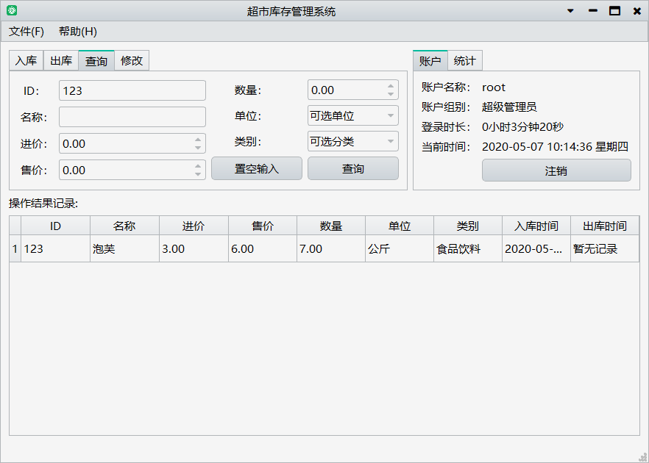
图2.13 按商品ID查询
图2.14 按商品名称查询
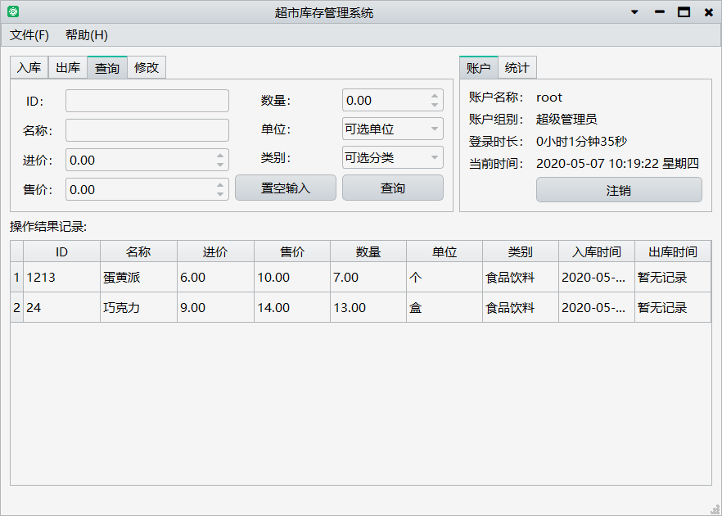
图2.15 不输入信息查询
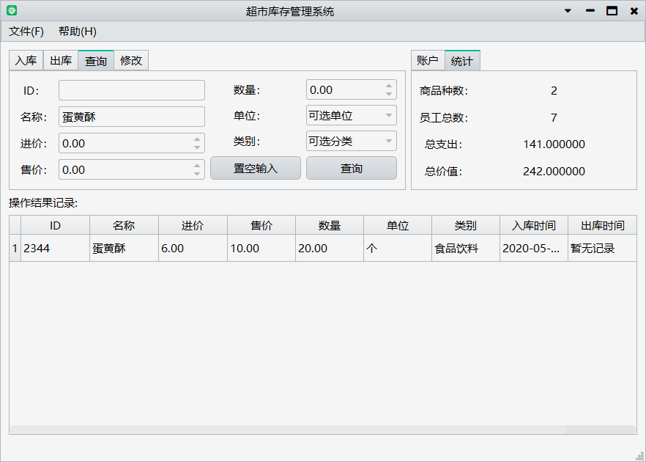
图2.16 统计信息查询

2.8 系统集成测试
将上述模块所有已经通过彻底测试的功能模块组装起来，以形成一个系统，并对其进行测试，任务是检查和排除模块间接口错误、模块中某些遗漏的错误、系统的功能和性能是否满足需求，以及测试批量导入、导出功能。
出现的问题：批量导入、导出时出现乱码。
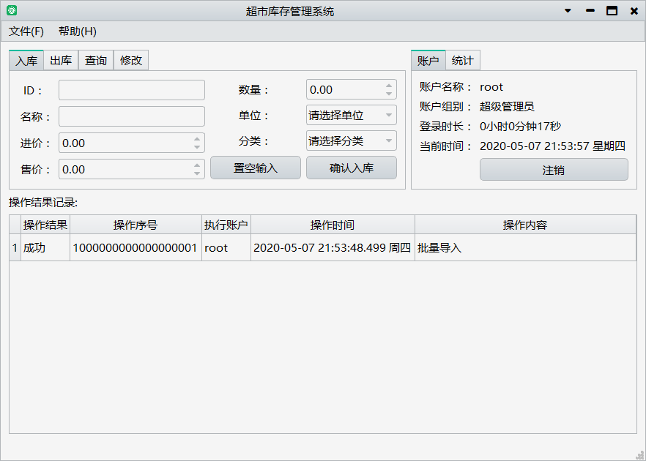
图2.17 批量导入
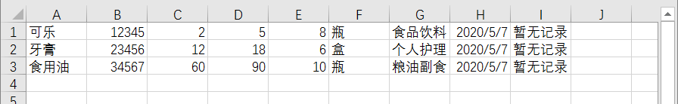
图2.18 批量导入文件内容

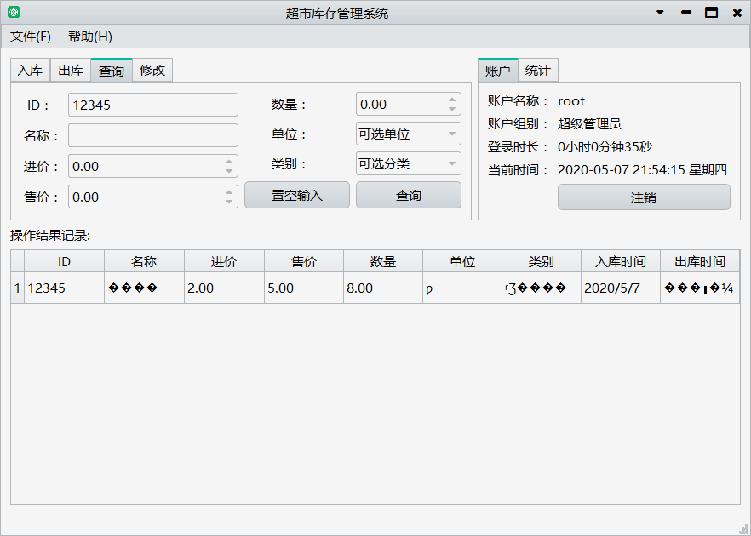
图2.19 批量导入结果查询
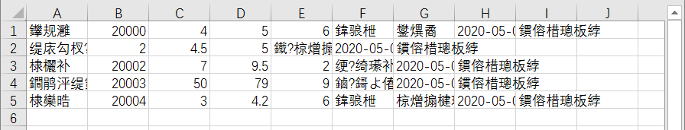
图2.20 批量导出结果

2.9 系统测试小结
本次测试首先对系统登录模块、商品进货入库模块、商品销售出库模块、商品信息修改模块、商品查询、分类及统计模块分别进行白盒测试和黑盒测试，对可能出现的多种情况分别举出相应用例进行测试。由于在编码时已经提前开展测试活动，修改了一部分Bug，所以在模块的白盒和黑盒测试中暂时没有发现错误。比如测试活动之前对商品入库时出现输入已有ID但进价不同的Bug做了修改，使其当输入价格不同时将已有的商品价格和输入的商品价格相加再除以总数量，作为平均价格，而且在确认输入时会弹出提示框让用户进行确认，使相同ID和名称为同一商品。
系统测试时，小组成员对组装好的系统进行了一系列数据测试，一旦出现模块之间集成的问题立即进行分析，找到问题所在的函数位置，并进行修改，但在测试批量导入导出时，存在导入.csv文件后，在系统中查询导入表项时出现乱码，以及批量导出时.csv文件出现乱码的问题未解决。

3 心得体会
本次软工团队作业超市仓库管理系统使我们接触并学习了大量的课外知识，比如打破了“小黑框”界面，通过QSS重写界面引擎，更具有人机交互的友好界面和更加高效的操作方式。并且我们对已有的知识的掌握更加熟练了，由于各位成员之间通过有效高效的流程，遵循软件开发流程和代码规范之后，进展较为顺利，越往后体现出来的便捷性就越大，尤其是在DEBUG阶段出现各种逻辑错误的时候，我们可以很快的找到问题所在位置并及时迅速的进行修改、移植和合并工作，虽然程序还存在很多不足，但我们依然收获良多。通过这次团队作业，我们也深刻体会到了软件工程这门课程在实际开发中的重要作用，学习工程化的软件开发方法使开发过程更加规范，也对课上的知识进行了巩固和实践，对知识的理解更深刻，也为期末考试打下了坚实的基础。
项目一开始进行需求分析，对超市仓库管理系统有了整体性的把握，使得后续开发能够有条不紊地进行，此后的设计活动则将系统模块化，分成了系统登录模块、商品进货入库模块、商品销售出库模块、商品信息修改模块、商品查询、分类及统计模块，并依据功能性需求和非功能性需求进行软件架构、以及详细设计，为编码实现打下了良好的基础。在编码的过程中，我们也融入了测试活动，为后续对模块的测试和系统的集成测试减轻了负担。
我们最终实现了此超市仓库管理系统。此系统可以实现超市商品的创建、分类、出库、入库、修改等管理功能，并且实现库存商品的各种查询和统计功能。拥有人机交互界面。系统登录：为用户提供账号管理工具，以便用户对账号进行管理；商品进货入库：对库存商品进行资料管理和统计；商品销售出库：对库存商品进行资料管理和统计，对产品的销售单进行录入管理和统计；商品信息修改：当商品售出或信息错误时对原有库存信息进行修改，并对其他相关信息进行修改；商品查询、分类及统计：将根据用户的需要对进货入库、销售出库、库存情况进行查询，并能打印详细信息。并且可以分类列出全部商品信息。
超市仓库使为超市提供商品的重要的部分，一个好的超市仓库管理系统能为超市提供更好的服务，提高超市的盈利，减少超市不必要的损失。依靠现代化的计算机信息处理技术来管理库存不仅节省了大量的人力、物力，减轻了管理者的劳动强度，也为管理者提供了一个简单便利的平台，提高了超市经营的效率。

